《操作系统》课程实验报告
实验名称 | Linux命令及虚拟机 |  |  |  |  | 实验序号 | 1
姓 名 | 蔡晓云 | 系院专业 | 信管 | 班 级 | 10 | 学 号 | 10207170539
实验日期 | 2012年11月 |  | 指导教师 | 丘文峰 |  | 成 绩
一、实验目的和要求
1、了解Linux操作系统的发行版本;
2、了解Vitural Box的使用;
3、掌握Red Hat Linux 系统的安装方法;
4、熟悉Red Hat Linux操作系统的环境;
5、掌握Red Hat Linux 系统下各类常用的命令使用;
二、实验预习内容
1、计算机操作系统教程
2、实验指导书（Linux命令及虚拟机）
三、实验设备
1. 硬件配置：硬盘 ≥8GB
内存 ≥1GB
磁盘文件格式NTFS, 以支持大的镜像文件操作系统Win32 XP
软件 VirtualBox Red Hat Linux Server ISO安装软件包
2. 软件配置： 操作系统 WINDOW 7
3．应用开发平台：虚拟机
四、实验内容及步骤
1、安装VirtualBox
2、安装Red Hat Linux
3、熟悉Red Hat Linux系统的环境
4、在Red Hat Linux系统下练习各类常用的命令

五、实验结果、分析与心得
1、 已经装好的Red Hat Linux 系统
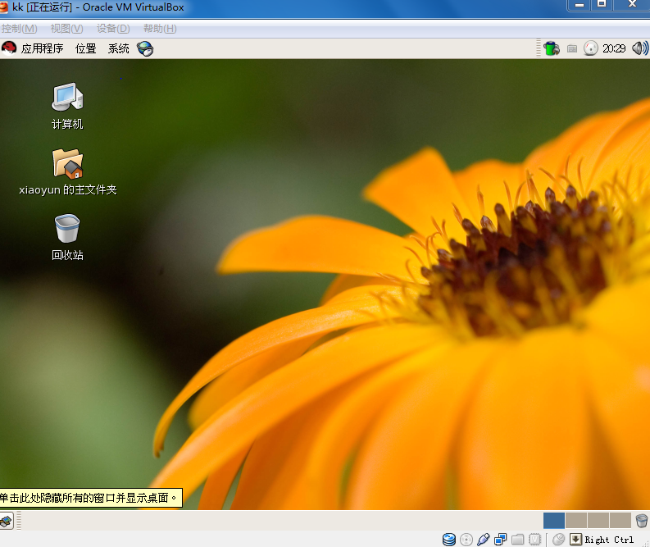
2、 练习1a的实验结果
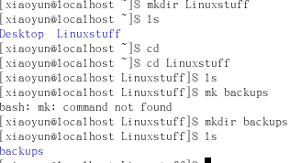
3、实验练习过程
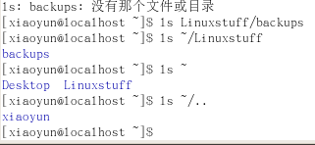
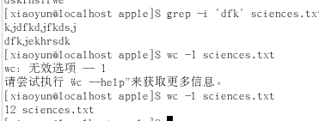
4、练习2b的实验结果
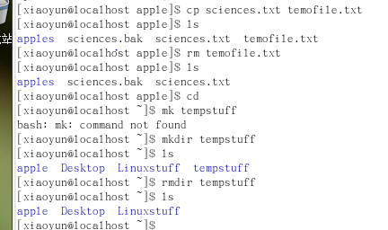
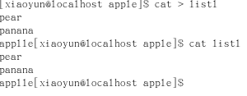
5、心得：
通过本次的实验课，首先是学会了装虚拟机，然后在装Linux系统，在本次安装的过程中，对Linux系统有了一个初步的了解，接着使用终端熟悉练习了各种基本的命令。对Linux有了一点点了解后便也产生了浓厚的兴趣，希望在接下来的实验中能对Linux系统有更多的了解。
教师评语：

成绩:

教师签字：

实验报告编写说明：

- 实验名称和实验编号：填写以所用实验指导书内容为准；
- 系院专业：填写学生所在的系院和专业中文名称，可以简述（如计算机科学与技术）；
- 班级：填写学生所在的自然班号（7位）；
- 实验目的和要求、实验项目摘要：填写以所用实验指导书内容为准；
- 实验预习内容：填写学生实验前所做的准备情况（包括资料查阅和上机预学）；
- 实验结果与分析：填写实验结果完成情况和实验中所遇问题及解决方法（或体会）；
- 成绩：由指导教师填写，采用中文五级制。

注：* 实验报告填写时，注意输入信息的字体格式（宋体、五号），如果用复制应采用选择性粘贴的 “无格式文本”方法完成；
* 实验结果文件另外送交存档（文件目录存储结构由指导教师指定）。

